期中教学评教教程

**第一步：**使用电脑端登录教务系统后显示页面如下：

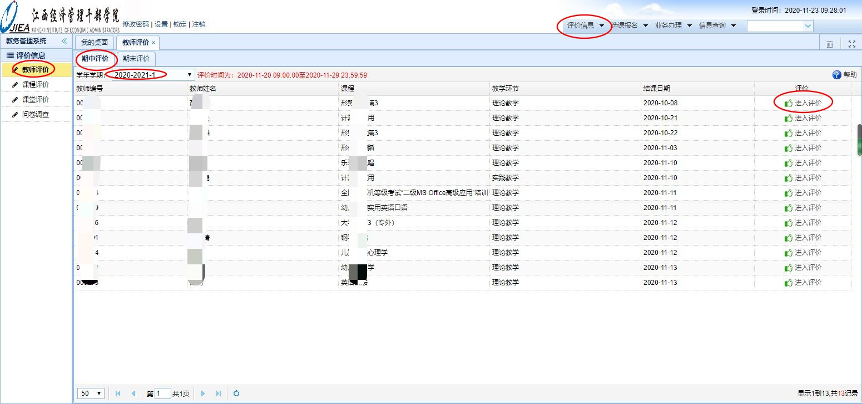

**注意：**如第一次在电脑端登录教务系统，则需要进行学籍卡片信息的核对与完善后，确认无误才能进入到此页面。

进入首页后，如何进行期中教学评价呢？**步骤如下：**

评价管理→教师评价→期中评价→选择评价学期（一般默认为本学期）→选择待评价课程点击进入评价

**第二步：**（最关键的一步）对授课教师进行评价，同学们对教师的评价信息是学院教师教学能力提升、课堂教学质量提高以及相关决策中非常重要的环节，请各位同学务必认真对待

问卷一共10个问题，以拖条的形式给每个分项打分。如果有意见和建议，也可以向老师提出。最后点击提交，评价完成。

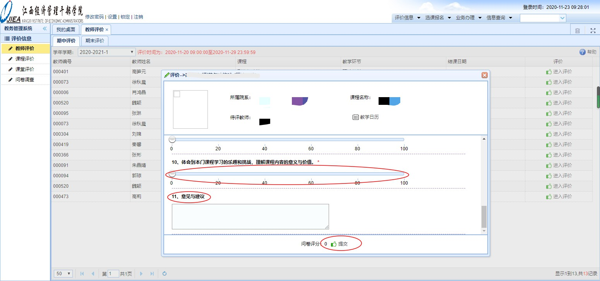

每一次的教学评价，都是提升你们学习体验的关键所在。请务必客观、真实的反映老师对待你们的认真程度和授课质量。你们的每一条评价都是**匿名评价**。如果没有完成期中、期末的评教，会导致无法查询成绩及课表、影响选课。请各位同学务必按时评教。